Điện toán đám mây

**Nhóm 6**

**Thành viên: Phạm Thị Tâm**

**Đặng Tùng Nam**

**Nguyễn Trường Đăng**

**Nguyễn Anh Văn**

Công ty yêu cầu tạo một database về quản lý bán hàng.

1.Database gồm các trường dữ liệu và các bảng như sau :

### Bảng Prodict_category

Bảng danh mục sản phẩm được sử dụng để lưu danh mục của sản phẩm.

|  |  |  |  |
| --- | --- | --- | --- |
| **Tên cột** | **Kiểu dữ liệu** | **Ràng buộc** | **Mô tả** |
| Product_category_id | int | NOTNULL,PK | Mã danh mục sản phẩm |
| name | nvarchar(50), | NOTNULL | Tên Danh mục sản phẩm |
| Partner_category_id | int | NULL | Mã danh mục cha |

### Bảng Purchase

Bảng giỏ hàng được dùng để lưu thông tin giỏ hàng của người dùng khi mua sắm

|  |  |  |  |
| --- | --- | --- | --- |
| **Tên cột** | **Kiểu dữ liệu** | **Ràng buộc** | **Mô tả** |
| Purchase_id | Int | NOTNULL,PK | Mã giỏ hàng |
| purchase_no | nvarchar(15) | NOTNULL | Số lượng |
| Client_id | int | NOTNULL | Mã Khách Hàng |

### Bảng Purchase_item

Bảng giỏ hàng chi tiết được dùng để lưu tất cả thông tin chi tiết giỏ hàng của người mua

|  |  |  |  |
| --- | --- | --- | --- |
| **Tên cột** | **Kiểu dữ liệu** | **Ràng buộc** | **Mô tả** |
| Purchase_items_id | int | NOTNULL,PK | Mã giỏ hàng chi tiết |
| Purchase_id | int | NOTNULL | Mã giỏ hàng |
| Product_id | int | NOTNULL | Mã sản phẩm |
| amount | int | NOTNULL | Số tiền |

### 

### Bảng Client

Bảng khách hàng được sử dụng để lưu thông tin của khách hàng.

|  |  |  |  |
| --- | --- | --- | --- |
| **Tên cột** | **Kiểu dữ liệu** | **Ràng buộc** | **Mô tả** |
| Client_id | int | NOTNULL,PK | Mã Khách hàng |
| fullname | nvarchar(30) | NOTNULL | Họ tên |
| Email | varchar(30) | NOTNULL | Email |

### Bảng Product

Bảng sản phẩm được sử dụng để lưu thông tin sản phẩm của shop.

|  |  |  |  |
| --- | --- | --- | --- |
| **Tên cột** | **Kiểu dữ liệu** | **Ràng buộc** | **Mô tả** |
| Product_id | int | NOTNULL,PK | Mã Sản phẩm |
| Product_category_id | int | NOTNULL | Mã danh mục cha |
| Name | nvarchar(100), | NOTNULL | Đơn vị |
| Price | decimal(12,2), | NOTNULL | Tên sản phẩm |
| Descriptions | nvarchar(1000) | NOTNULL | Chú thích |
| img | image | NOTNULL | Hình ảnh |

Đăng ký sử dụng tài khoản trên : https://www.vertabelo.com/

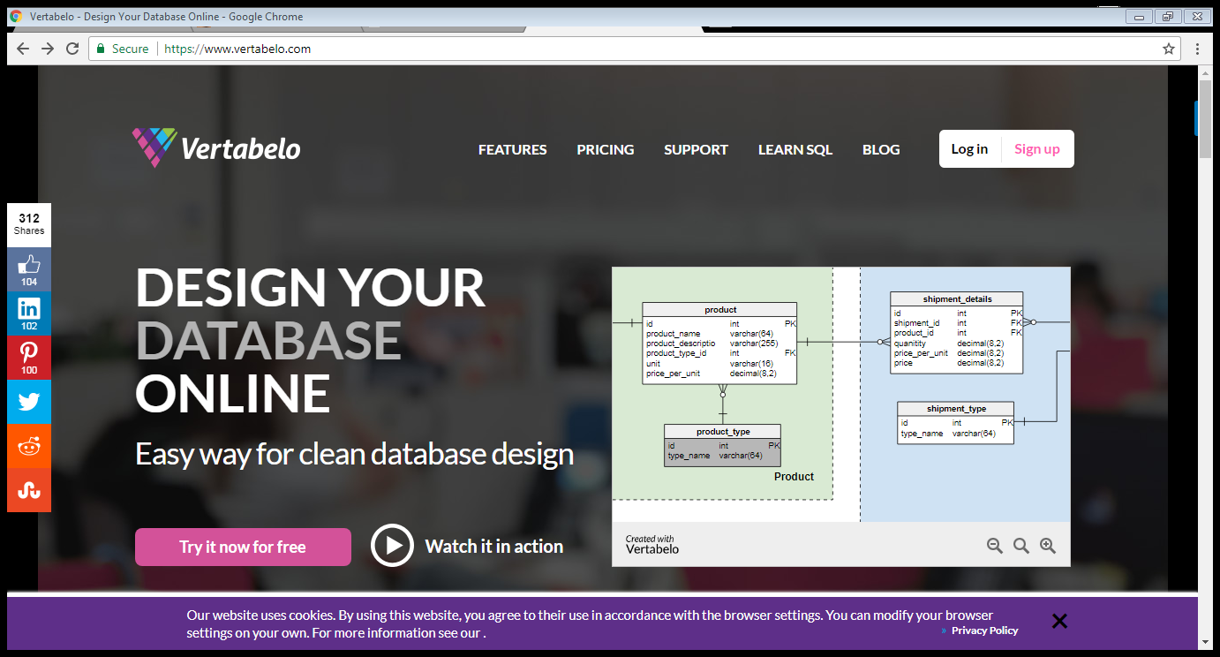

Tạo tài khoản:

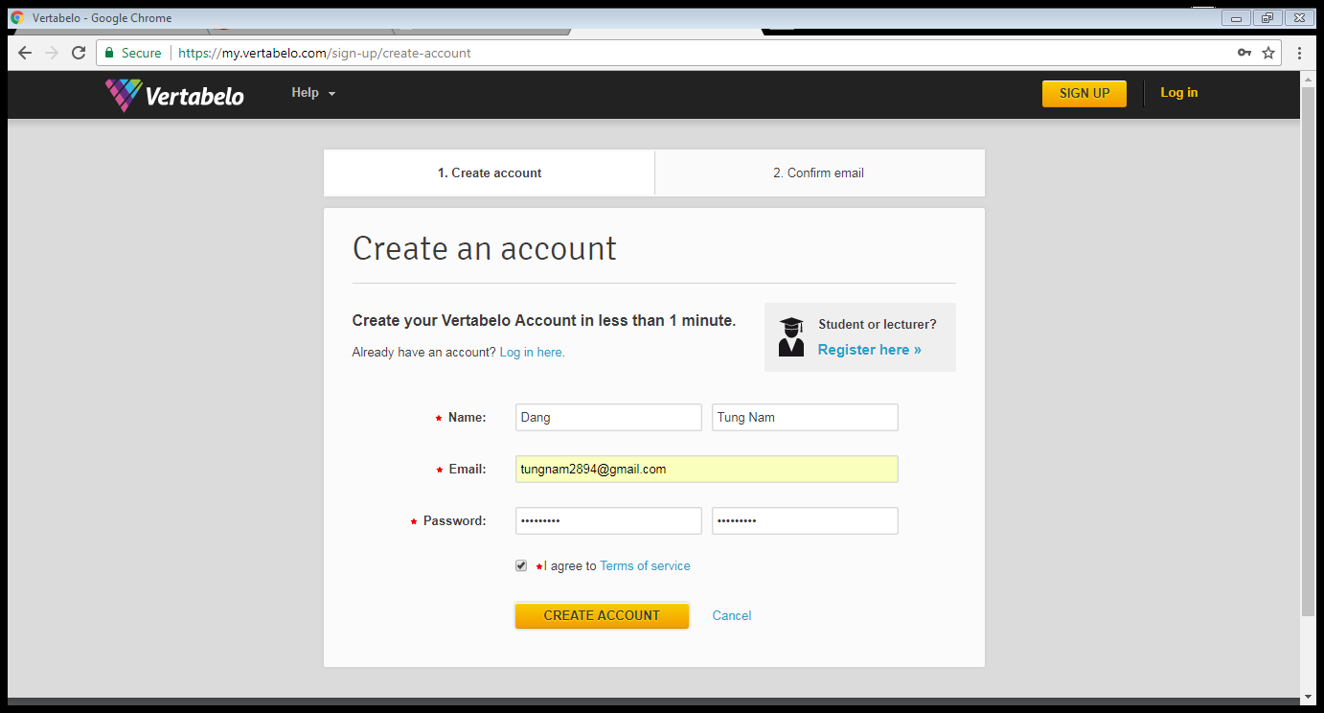

Sau khi tạo xong kích hoạt tài khoản ở mail để có quyền sử dụng.

Sau khi đăng nhập vào sẽ có giao diện như sau :

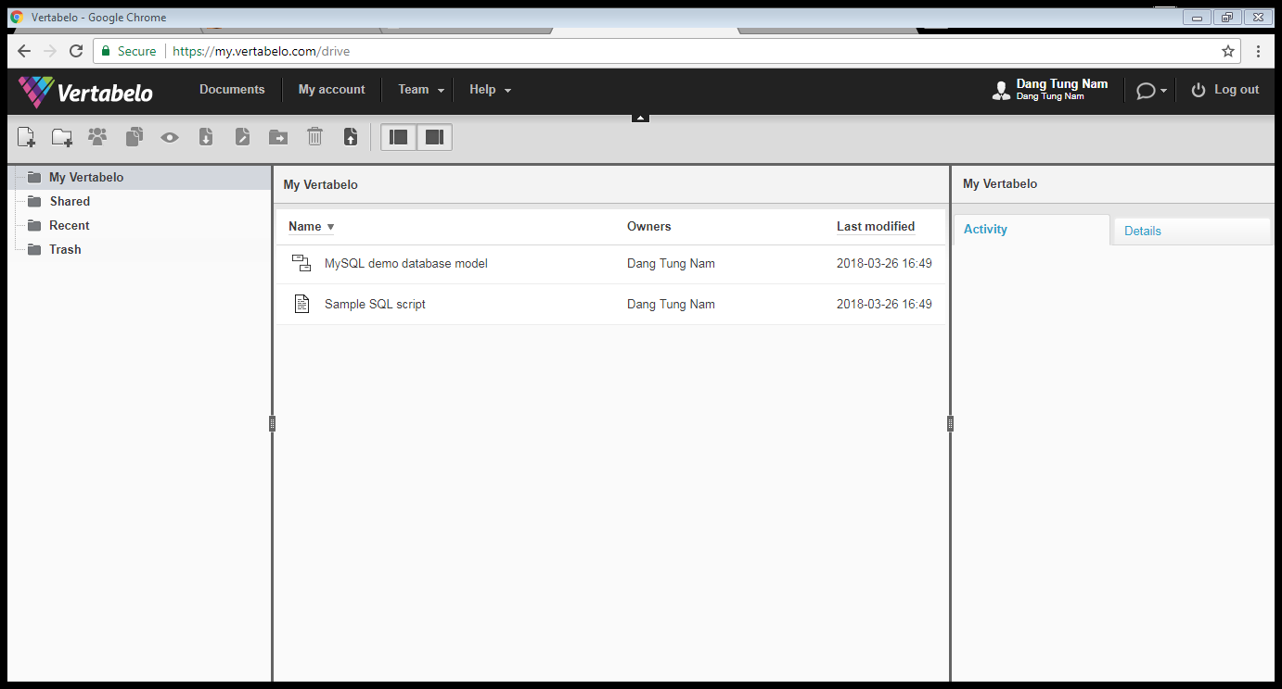

Chọn Create document sau đó chọn vertabelo database model để tạo bảng database:

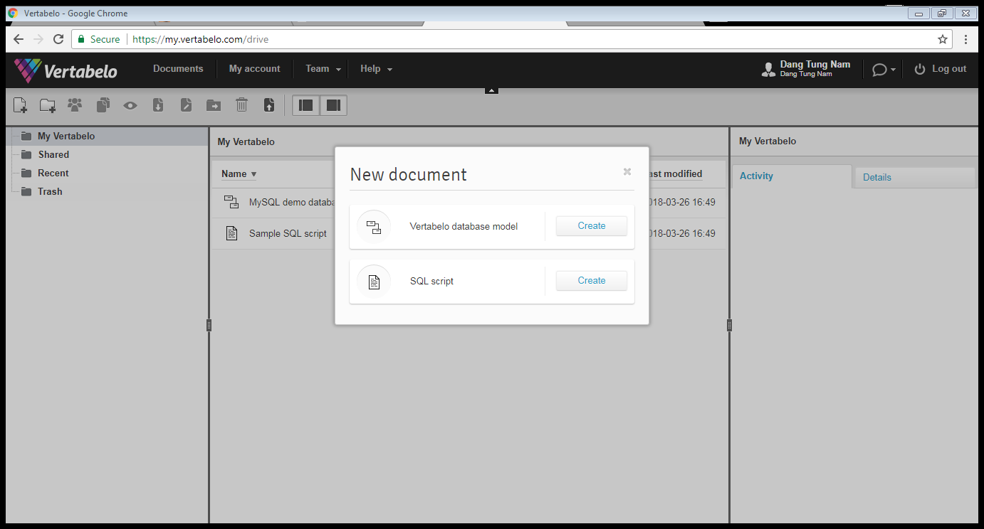

Database diagram

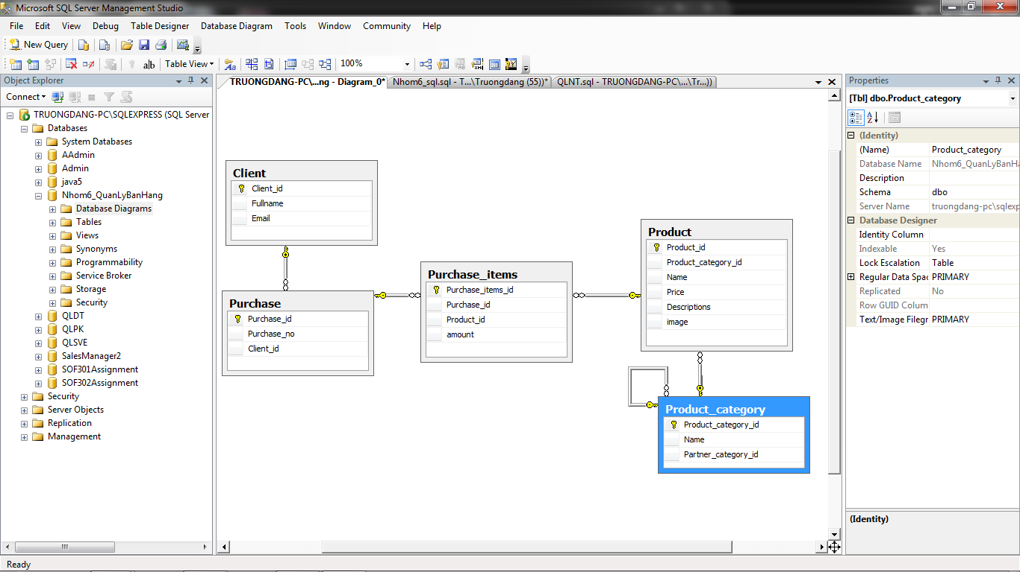

Script :

create database Nhom6_QuanLyBanHang

go

use Nhom6_QuanLyBanHang

create table Client

(

Client_id int primary key,

Fullname nvarchar(30),

Email nvarchar(30),

)

Go

create table Purchase

(

Purchase_id int primary key,

Purchase_no nvarchar(15),

Client_id int,

constraint FK_Purchase_Client foreign key (Client_id) references Client(Client_id)

)

go

create table Product_category

(

Product_category_id int primary key,

Name nvarchar(50),

Partner_category_id int,

constraint FK_Product_category_Product_category_id foreign key (Partner_category_id) references Product_category(Product_category_id)

)

go

create table Product

(

Product_id int primary key,

Product_category_id int,

Name nvarchar(100),

Price decimal(12,2),

Descriptions nvarchar(1000),

image image,

constraint FK_Product_Product_category foreign key (Product_category_id) references Product_category(Product_category_id)

)

go

create table Purchase_items

(

Purchase_items_id int primary key,

Purchase_id int,

Product_id int,

amount int,

constraint FK_Purchase_items_Purchase foreign key (Purchase_id) references Purchase(Purchase_id),

constraint FK_Purchase_items_Product foreign key (Product_id) references Product(Product_id)

)

go

--client

insert into Client(Client_id,Fullname,Email) values(1,N'Nguyễn Trường Đăng','dangntph04788@fpt.edu.vn')

insert into Client(Client_id,Fullname,Email) values(2,N'Đặng Tùng Nam','namdt@fpt.edu.vn')

insert into Client(Client_id,Fullname,Email) values(3,N'Nguyễn Anh Văn','vanav@fpt.edu.vn')

insert into Client(Client_id,Fullname,Email) values(4,N'Phạm Thị Tâm','tampt@fpt.edu.vn')

insert into Client(Client_id,Fullname,Email) values(5,N'Hà Phương Bảo','baohp@fpt.edu.vn')

--purchase

insert into Purchase(purchase_id,purchase_no,Client_id) values(1,1,1)

insert into Purchase(purchase_id,purchase_no,Client_id) values(2,2,2)

insert into Purchase(purchase_id,purchase_no,Client_id) values(3,3,3)

insert into Purchase(purchase_id,purchase_no,Client_id) values(4,4,4)

insert into Purchase(purchase_id,purchase_no,Client_id) values(5,5,5)

--Product_category

insert into Product_category(Product_category_id,Name,Partner_category_id)

values(1,'AO',1)

insert into Product_category(Product_category_id,Name,Partner_category_id)

values(2,'QUAN',2)

insert into Product_category(Product_category_id,Name,Partner_category_id)

values(3,'MU',3)

insert into Product_category(Product_category_id,Name,Partner_category_id)

values(4,'GIAY',4)

insert into Product_category(Product_category_id,Name,Partner_category_id)

values(5,'PHUKIEN',5)

--product

insert into Product(Product_id,Product_category_id,Name,Price,Descriptions,image)

values(1, 1, 'BASIC SPLATTER DENIM - BLUE', '645.00', 'Quần', 'https://scontent.fsgn2-1.fna.fbcdn.net/v/t45.5328-0/c0.0.540.540/p180x540/15729929_1431921380152601_3290349440166002688_n.jpg?oh=3fe3afdc5aced2cb5b3d1f46ca185caf&oe=5A2B77F0')

insert into Product(Product_id,Product_category_id,Name,Price,Descriptions,image)

values(2, 1, 'SPLATTER DENIM - BLUE', '645.00', 'Quần', 'https://scontent.fsgn2-1.fna.fbcdn.net/v/t45.5328-0/c0.0.540.540/p180x540/16175601_1263168040417065_674733353542352896_n.jpg?oh=2237b44adbb3481fe9f52e9d4b1ed051&oe=59F70CBE')

insert into Product(Product_id,Product_category_id,Name,Price,Descriptions,image)

values(3, 1, 'MILITARY ZIP PANTS', '585.00', 'Quần', 'https://scontent.fsgn2-1.fna.fbcdn.net/v/t45.5328-0/c0.0.540.540/p180x540/15696127_1199680660119887_541253668427530240_n.jpg?oh=15e23712567577b893417ae3188f9a66&oe=5A38D34A')

insert into Product(Product_id,Product_category_id,Name,Price,Descriptions,image)

values(4, 2, 'DAVID - MICHELANGELO', '340.00', 'Áo', 'https://scontent.fsgn2-1.fna.fbcdn.net/v/t45.5328-0/c0.0.540.540/p180x540/19982305_1850062961687403_285548761780846592_n.jpg?oh=48f049f528afc4d994b2f021f2305664&oe=59F82CF6')

insert into Product(Product_id,Product_category_id,Name,Price,Descriptions,image)

values(5, 2, 'TUPAC - ALL EYEZ ON ME', '340.00', 'Áo', 'https://scontent.fsgn2-1.fna.fbcdn.net/v/t45.5328-0/c0.0.540.540/p180x540/19981731_1358579680897821_1483170984629370880_n.jpg?oh=7c75b12dd937756136c991beefeb430b&oe=5A331665')

insert into Product(Product_id,Product_category_id,Name,Price,Descriptions,image)

values(6, 2, 'THE EVERYDAY JACKET', '695.00', 'Áo', 'https://scontent.fsgn2-1.fna.fbcdn.net/v/t45.5328-0/c0.0.540.540/p180x540/15696165_1081805611947411_656397974946971648_n.jpg?oh=5aa258bd68f5f3e9cb739380a060acb7&oe=5A2C5B19')

insert into Product(Product_id,Product_category_id,Name,Price,Descriptions,image)

values(7, 3, 'HATERS + ME CAP -RED','210.00', 'Mũ', 'https://scontent.fsgn2-1.fna.fbcdn.net/v/t45.5328-0/c0.0.540.540/p180x540/16175001_1170775842990841_1982294902238609408_n.jpg?oh=4d3618503827ed3c68d703d23569c3cc&oe=59F12366')

insert into Product(Product_id,Product_category_id,Name,Price,Descriptions,image)

values(8, 3, 'HATERS + ME CAP - GREY', '210.00', 'Mũ', 'https://scontent.fsgn2-1.fna.fbcdn.net/v/t45.5328-0/c0.0.540.540/p180x540/16175063_1326711740733067_5919590378528309248_n.jpg?oh=fdf800da4ae470fe6bc87f7edff43148&oe=59FB0EBA')

insert into Product(Product_id,Product_category_id,Name,Price,Descriptions,image)

values(9, 3, 'HATERS + ME CAP - BLUE', '0.00', 'Mũ', 'https://scontent.fsgn2-1.fna.fbcdn.net/v/t45.5328-0/c0.0.540.540/p180x540/15729829_1406330022753274_3834000404719337472_n.jpg?oh=3a97d16ba8ee1c76417b6d91785da5ac&oe=59FE6D38')

insert into Product(Product_id,Product_category_id,Name,Price,Descriptions,image)

values(12, 4, 'DAS_Tubular Invader', '765.00', 'Giày', 'http://cdn.nhanh.vn/cdn/store/6602/ps/20161126/tublarstrap_large_480x480.png')

insert into Product(Product_id,Product_category_id,Name,Price,Descriptions,image)

values(13, 4, 'Palladium', '648.00', 'Giày', 'http://cdn.nhanh.vn/cdn/store/6602/ps/20170106/images__1__225x225.jpg')

insert into Product(Product_id,Product_category_id,Name,Price,Descriptions,image)

values(14, 4, 'Y-3 Noci đen trắng', '1485.00', 'Giày', 'http://cdn.nhanh.vn/cdn/store/6602/ps/20161126/y_3_noci_0003_core_black_scarlet_white_36_260x260.jpg')

insert into Product(Product_id,Product_category_id,Name,Price,Descriptions,image)

values(15, 5, 'IF & Co - LINK ', '13500.00', 'Phụ kiện', 'https://cdn.shopify.com/s/files/1/0605/5905/products/0373a_Yellow_1024x1024.jpg?v=1488342216')

insert into Product(Product_id,Product_category_id,Name,Price,Descriptions,image)

values(16, 5, 'IF & Co - RING', '6000.00', 'Phụ kiện', 'https://cdn.shopify.com/s/files/1/0605/5905/products/0219a_Yellow_1024x1024.jpg?v=1488342224')

insert into Product(Product_id,Product_category_id,Name,Price,Descriptions,image)

values(17, 5, 'LOUIS VUITTON - WALLET', '370.00', 'Phụ kiện', 'http://uk.louisvuitton.com/images/is/image/lv/1/PP_VP_M/louis-vuitton-slender-wallet-damier-cobalt-lv-cup-small-leather-goods--N64010_PM2_Front%20view.jpg?wid=682&hei=682')

insert into Product(Product_id,Product_category_id,Name,Price,Descriptions,image)

values(18, 5, 'Fendi - scarves', '390.00', 'Phụ kiện', 'https://images.www.fendi.com/images/h39/hc2/8836128047134/FXS1242T4F0QA2_01_MediumSize#product-medium')

--purchase_items

insert into Purchase_items(Purchase_items_id,Purchase_id,Product_id,amount)

values(1,1,1,2)

insert into Purchase_items(Purchase_items_id,Purchase_id,Product_id,amount)

values(2,2,5,1)

insert into Purchase_items(Purchase_items_id,Purchase_id,Product_id,amount)

values(3,3,4,3)

insert into Purchase_items(Purchase_items_id,Purchase_id,Product_id,amount)

values(4,4,3,4)

insert into Purchase_items(Purchase_items_id,Purchase_id,Product_id,amount)

values(5,5,2,5)

select * from Client

select * from Product

select * from Product_category

select * from Purchase

select * from Purchase_items

để update lên github trước tên là tạo một tài khoản github sau đó tạo project là assignment: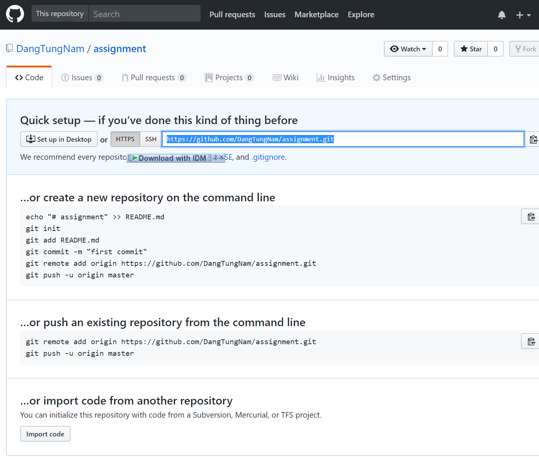

sau đó mở visual để gán dự án lên github.